Московский государственный технический
университет им. Н.Э. Баумана

Факультет «Информатика и системы управления»
Кафедра ИУ5 «Системы обработки информации и управления»

Курс «Основы информатики»

Отчет по лабораторной работе №4
«Нахождение корней нелинейного уравнения»

Выполнил: |  | Проверил:
Студент группы ИУ5-15Б |  | преподаватель каф. ИУ5
Расулов А. Н. |  | Аксенова М. В.
Подпись и дата: |  | Подпись и дата:

Москва, 2022 г.

Постановка задачи
Нахождение корней нелинейного уравнения.
Цель работы:
- программирование численных методов решения нелинейных уравнений;
- сравнительный анализ методов простой итерации, половинного деления и метода Ньютона.
Задание:
1. Найти корень уравнения
x - cos(x) = 0
простой итерацией, половинным делением и методом Ньютона с погрешностью eps<0.000001 и для каждого из трех методов определить количество шагов алгоритма.
2. Выполнить п.1 для eps < 0.00000001.
3. Выполнить п.1 для уравнения
x – 10cos(x) = 0
и объяснить результаты.
Разработка алгоритма
- EPS – константа, которая хранит в себе максимальное значение погрешности
- double getSign(double x) – возвращает значение, показывающее имеет ли аргумент положительное, отрицательное или равное нулю значение. (возвращает 1, если аргумент > 0; -1, если < 0; 0, если x = 0)
- double f(double x, const int k) — возращает значение x - k * cos(x)
- void methodOfIterations(const double EPS, const int k) – метод итераций. EPS – погрешность; k – коэффициент в уравнении (x - k * cos(x) = 0)
В теле этой функции объявлены 3 переменные: double prevX — предпоследнее вычисленное значение корня, double currX — последнее; int numberOfIterations — число итераций;
- void methodOfDivisionByTwo(const double xLeft, const double xRight, const double EPS, const int k, int numberOfIterations = 0) — метод половинного деления.
xLeft и xRight — соответственно левая и правая границы поиска решений уравнения (x - k * cos(x) = 0). EPS — погрешность, k — коэффициент уравнения (x - k * cos(x) = 0). Так как функция рекурсивная, переменная numberOfIterations хранит в себе количество шагов алгоритма.
Внутри функции объявлена переменная double middle — середина отрезка [xLeft; xRight]. Используется для вычисления корня.
- void methodOfNewton(const double EPS, const int k) – метод Ньютона. EPS – погрешность, k — коэффициент уравнения (x - k * cos(x) = 0))
Переменные внутри функции: double prevX — предпоследнее вычисленное значение корня, double x — последнее вычисленное значение корня; int numberOfIterations — число итераций
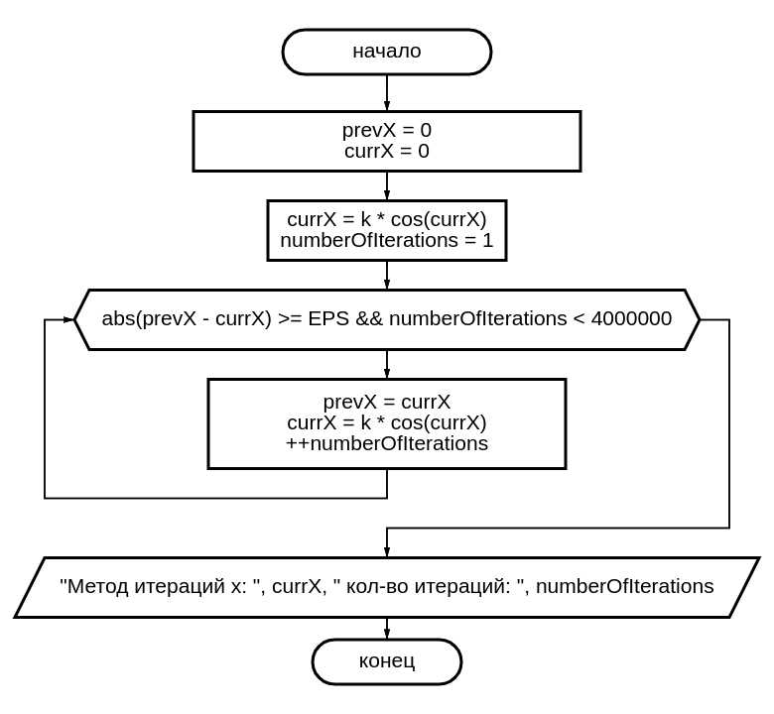

Блок-схема функции
void methodOfIterations(const double EPS, int k):

Блок-схема функции void methodOfDivisionByTwo(const double xLeft, const double xRight, const double EPS, const int k, int numberOfIterations);
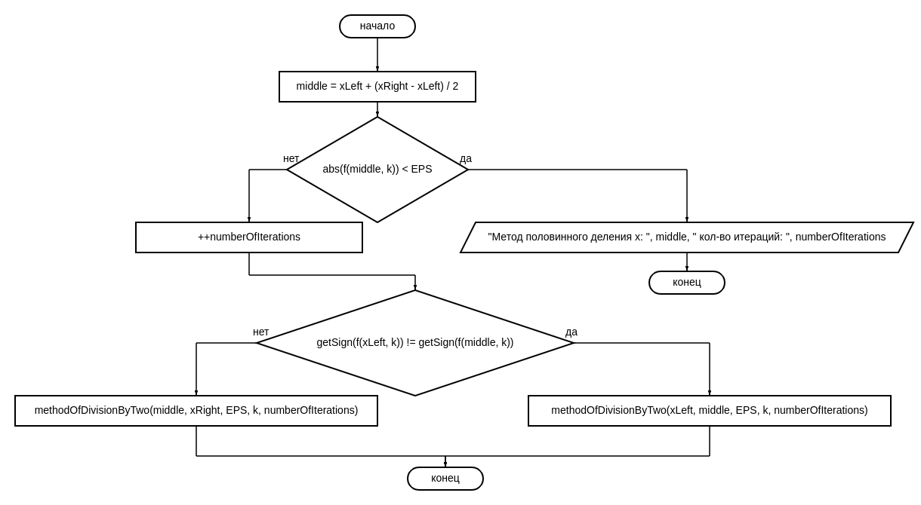

Блок-схема функции
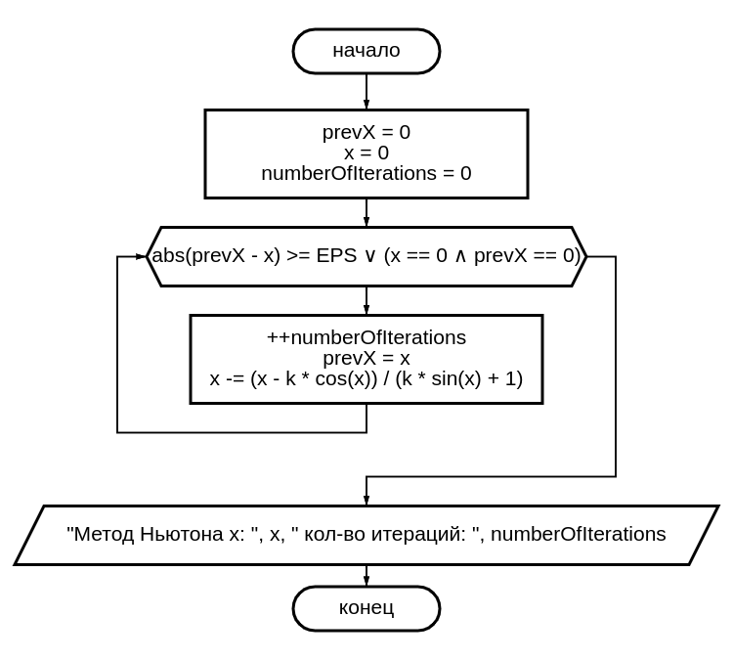
void methodOfNewton(const double EPS, const int k):

Текст программы

main.cpp
#include "header.h"
#define EPS 1e-6
int main() {
cout << "##################### X - COS(X) = 0 #####################\n";
methodOfIterations(EPS, 1); methodOfNewton(EPS, 1); methodOfDivisionByTwo(-1.0, 1.0, EPS, 1);

cout << fixed << setprecision(10);
cout << "##################### ДРУГАЯ ТОЧНОСТЬ #####################\n";
methodOfIterations(EPS / 100, 1); methodOfNewton(EPS / 100, 1); methodOfDivisionByTwo(-1.0, 1.0, EPS / 100, 1);

cout << "##################### X - 10COS(X) = 0 #####################\n";
methodOfIterations(EPS, 10);
methodOfNewton(EPS, 10, -2);
methodOfDivisionByTwo(0, 4, EPS, 10);

return 0;
}
header.cpp
#include <cmath>
#include <iostream>
#include <iomanip>
using namespace std;
double getSign(double x);
void methodOfDivisionByTwo(const double xLeft, const double xRight, const double EPS, const int k, int numberOfIterations = 0);
void methodOfIterations(const double EPS, const int k);
void methodOfNewton(const double EPS, const int k);

source.cpp
#include "header.h"

double f(double x, const int k) {
return x - k * cos(x);
}
double getSign(double x) {
if (x > 0) return 1;
else if (x == 0) return 0;
return -1;
}
void methodOfIterations(const double EPS, const int k) {
double prevX = 0, currX = 0;
currX = k * cos(currX);
int numberOfIterations = 1;
while (std::abs(prevX - currX) >= EPS && numberOfIterations++ < 4000000) {
prevX = currX;
currX = k * cos(currX);
}
cout << "Метод итераций x: " << currX << " кол-во итераций: " << numberOfIterations << endl;
}
void methodOfDivisionByTwo(const double xLeft, const double xRight, const double EPS, const int k, int numberOfIterations) {
double middle = xLeft + (xRight - xLeft) / 2;
if (std::abs(f(middle, k)) < EPS) {
cout << "Метод половинного деления x: " << middle << " кол-во итераций: " << numberOfIterations << endl;
return;
}
++numberOfIterations;
if (getSign(f(xLeft, k)) != getSign(f(middle, k)))
methodOfDivisionByTwo(xLeft, middle, EPS, k, numberOfIterations);
else
methodOfDivisionByTwo(middle, xRight, EPS, k, numberOfIterations);
}
void methodOfNewton(const double EPS, const int k) {
double prevX = 0, x = 0;
int numberOfIterations = 0;

while (std::abs(prevX - x) >= EPS || (x == 0 && prevX == 0)) {
++numberOfIterations;
prevX = x;
x -= (x - k * cos(x)) / (k * sin(x) + 1);
}
cout << "Метод Ньютона x: " << x << " кол-во итераций: " << numberOfIterations << endl;
}
Анализ результатов
